БЮДЖЕТ ДЛЯ ГРАЖДАН

проект решения Красногорского районного Совета народных депутатов «О бюджете Красногорского муниципального района на 2015 год и на плановый период 2016 и 2017 годов»

СОДЕРЖАНИЕ

1. Основные понятия, термины и определения | 3
2. Как читать бюджет? | 8
3. Как составляется бюджет? | 14
4. Основные параметры бюджета района | 15
4.1. Доходы бюджета района в 2015 – 2017 годах | 17
4.2. Расходы бюджета района в 2015 – 2017 годах | 20
5. Основные направления бюджетной, налоговой и долговой политики Красногорского района на 2015 год и на плановый период 2016 и 2017 годов | 23
5.1. Основные показатели прогноза социально-экономического развития Красногорского района, положенные в основу формирования основных направлений бюджетной, налоговой и долговой политики на 2015 – 2017 годы | 23
5.2. Приоритеты бюджетной политики в сфере налоговых и неналоговых доходов | 25
5.3. Приоритеты бюджетной политики в сфере расходов | 26
5.4. Приоритеты бюджетной политики в сфере межбюджетных отношений с  муниципальными образованиями | 26
5.5. Приоритеты бюджетной политики в сфере управления государственным внутрен-  ним долгом | 27
6. Муниципальные программы Красногорского района | 27
Муниципальная программа «Реализация полномочий органов местного самоуправления Красногорского района (2013-2017 годы)
 | 27
Муниципальная программа «Управление муниципальными финансами Красногорского района» (2013-2017 годы)» | 32
Муниципальная программа «Развитие образования Красногорского района (2013-2017 годы) | 33
Непрограммная часть расходов бюджета района | 34
7. Показатели сбалансированности бюджета | 35

1. Основные понятия, термины и определения

Слово «бюджет» происходит от старонормандского «bougette» – кошелёк, сумка, кожаный мешок, мешок с деньгами. В настоящее время термин утратил своё первоначальное значение, поскольку «бюджет» в современном понимании уже не обозначает «копилку» - физическую или счёт в банке, в которой хранятся средства.

Сегодня бюджет необходимо рассматривать как оформленный докумен-тально план поступлений и выплат. Так, например, бюджет Красногорского муниципального района, ежегодно принимаемый Красногорским районным Советом народных депутатов, в самом простом понимании представляет собой перечень источников поступлений (доходная часть бюджета), перечень направлений расходования поступающих средств (расходная часть бюджета), а также их ожидаемые годовые значения.

Общий объём бюджета не означает, что указанная сумма собрана за счет налогов и иных поступлений и по состоянию на начало года хранится на каком-либо счете, а в течение года расходуется. В действительности поступление и расходование средств «растянуто» в течение года и осуществляется приблизи-тельно равномерно. Этот процесс называется «исполнением бюджета». Так, различают исполнение бюджета по доходам (поступление в течение времени средств от уплаты налогов и сборов, безвозмездных поступлений на единый счет бюджета) и исполнение бюджета по расходам (выплаты в течение времени средств с единого счёта бюджета).

Если доходы бюджета превышают расходы, это значит, что бюджет сформирован с профицитом, если же наоборот – расходы превышают доходы, значит бюджет дефицитный. Наличие дефицита бюджета не означает, что ка-кие-либо из запланированных расходов не будут оплачены. Все принятые в бюджете обязательства должны быть исполнены, однако оплата некоторых рас-ходов будет осуществлена не за счет доходов, а за счёт источников финанси-рования дефицита бюджета. К таковым относятся: банковские кредиты, бюджетные кредиты (кредиты, полученные от других бюджетов), остатки на счете бюджета (неиспользованные средства прошлого года) и иные источники.
Само по себе наличие дефицита бюджета также не свидетельствует о проблемах в финансовой системе. Принципиально важно иметь представление об
источниках его финансирования. Так, поступления от продажи акций или до-
лей в уставных капиталах, принадлежащих государству, в соответствии с Бюд-
жетным кодексом «по определению» относятся не к доходам бюджета, а к ис-
точникам финансирования дефицита. Неиспользованные остатки бюджетных
средств прошлого года, которые обычно включаются в бюджет уже после его
утверждения (при уточнении бюджета), также являются источниками финанси-
рования дефицита. Дефицит, финансирование которого осуществляется за счет
таких источников, иногда называют «техническим».

Размер дефицита бюджета жёстко ограничен Бюджетным кодексом. Пре-дельный размер дефицита бюджета – 10% общего объёма доходов без учёта безвозмездных поступлений.

Безвозмездные поступления в бюджет – межбюджетные трансферты (средства), предоставляемые одним бюджетом другому. Межбюджетные транс-
ферты формируют значительную часть бюджетов всех уровней. Так, доля без-возмездных поступлений в бюджет Красногорского района традиционно составляет около 80% общего объёма доходов.

Межбюджетные трансферты подразделяются на дотации, субсидии, суб-венции.
Дотации предоставляются на безвозмездной и безвозвратной основе без установления направлений и (или) условий их использования, т.е. направляются на цели, определяемые получателем самостоятельно. Дотации обычно называют «нецелевыми межбюджетными трансфертами».

Субсидии предоставляются на поддержку реализации полномочий, ис-полнение которых закреплено за получателем субсидий. Субсидии обычно предоставляются на условиях софинансирования – это означает, что получатель субсидии должен за счет собственных средств предусмотреть определенную долю финансирования (обычно от 5% до 50%) на те же цели.
Субвенции предоставляются на осуществление переданных полномочий, которые не закреплены за получателем субвенции. Например, полномочия по финансирования общеобразовательных учреждений в части обеспечения основных общеобразовательных программ относятся к полномочиям субъекта Российской Федерации и в обычной ситуации должны исполняться органами государственной власти. Указанные полномочия были переданы для исполнения местных бюджетов. Для исполнения данных полномочий районы предоставляется субвенция.
Остальная доля доходов бюджета Красногорского района (около 20%) – налоговые и неналоговые доходы.

В укрупнённой группировке налоговые и неналоговые доходы, поступающие в бюджет Красногорского района можно представить в следующем виде:
1. налоговые доходы:
налоги на прибыль и налоги на доходы (налог на доходы физических лиц);
налоги на товары (работы, услуги), реализуемые на территории Российской Федерации (акцизы на дизельное топливо, моторные масла, автомобильный и прямогонный бензин);

налоги на совокупный доход (единый налог на вмененный доход, единый сельскохозяйственный налог; налог, взимаемый в связи с применением патентной системы налогообложения);

государственная пошлина (государственная пошлина по делам,
рассматриваемым в судах общей юрисдикции, мировыми судьями);

2. неналоговые доходы:

доходы от использования имущества, находящегося в государ-ственной и муниципальной собственности (доходы от сдачи в аренду государственного и муниципального имущества, доходы от перечисления части прибыли государственных и муниципальных унитарных предприятий и пр.);

платежи при пользовании природными ресурсами (плата за нега-

тивное воздействие на окружающую среду);

доходы от продажи материальных и нематериальных активов

(доходы от приватизации государственного и муниципального имущества);

доходы от оказания платных услуг (работ) и компенсации затрат государства;

штрафы санкции, возмещение ущерба (денежные взыскания (штрафы) за нарушение законодательства о налогах и сборах; денежные взыскания (штрафы) за нарушение законодательства о применении контрольно-кассовой техники при осуществлении наличных денежных расчетов и расчетов с использованием платежных карт и др.)

Все источники формирования налоговых и неналоговых доходов в соот-ветствии с Бюджетным кодексом Российской Федерации закреплены за соответствующими бюджетами бюджетной системы Российской Федерации.

В состав бюджетной системы входят:
федеральный бюджет и бюджеты государственных внебюджетных фондов Российской Федерации;

бюджеты субъектов Российской Федерации и бюджеты территориальных государственных внебюджетных фондов;

местные бюджеты, в том числе:
бюджеты муниципальных районов;
бюджеты городских округов;

бюджеты городских и сельских поселений.

Закрепление некоторых видов доходов аккумулируемых на территории Красногорского района между уровнями бюджетной системы представлено в таблице 1.

Таблица 1
Закрепление доходов между уровнями бюджетной системы в 2015 году

Налоги и сборы | Нормативы зачисления доходов в соответствующие  бюджеты бюджетной системы, %
 | областной бюджет | бюджет района |  |  |  |  | бюджет городского поселения |  | бюджеты сельских поселений
 |  | по доходам, взимаемым на территории городского поселения |  |  | по доходам, взимаемым на территории сельских поселения
1. Налог на доходы физических лиц | 85 | 5 и  57 (дополнительный норматив, установлен Законом Брянской области «Об областном бюджете на 2015 год и на плановый период 2016 и 2017 годов» |  |  | 13 и  57 (дополнительный норматив, установлен Законом Брянской области «Об областном бюджете на 2015 год и на плановый период 2016 и 2017 годов» |  | 10 |  | 2
2. Акцизы на дизельное топливо, моторные масла, автомобильный и прямогонный бензин | 100 | 0,1631 (дифференцированный норматив) |  |  |  |  | 0,0636 (дифференцированный норматив) |  | -
3. Единый сельскохозяйственный налог | - | 50 |  | 70 |  |  | 50 |  | 20
4. Государственная пошлина | подлежит зачислению по месту государственной  регистрации, совершения юридически значимых действий или выдачи документов
5. Единый налог на вмененный доход для отдельных видов деятельности | - |  | 100 |  |  | - |  | -
5. Налог, взимаемый в связи с применени ем патентной системы налогообложения | - |  | 100 |  |  | - |  | -

Аналогично доходам за различными уровнями бюджетной системы за-креплены полномочия, которые должны исполняться за счет соответствующих бюджетов (таблица 2).

Таблица 2 Закрепление расходных полномочий за уровнями бюджетной системы
Расходное полномочие |  | Уровень бюджетной системы
 |  | федеральный |  | региональный | местный
Национальная оборона, мобилизационная
подготовка экономики
Национальная безопасность и правоохра-
нительная деятельность (органы прокуратуры и
следствия, органы внутренних дел, органы юстиции,
внутренние войска, система исполнения наказаний,
органы пограничной службы и пр.)
Защита населения и территории от чрезвы-
чайных ситуаций природного и техноген-
ного характера, гражданская оборона, по-
жарная безопасность
Охрана окружающей среды, экологическая
безопасность
Поддержка сельского хозяйства
Дорожная деятельность (в отношении дорог
соответствующего значения: федерального,
регионального, местного)
Создание социально благоприятной среды,
благоустройство (тепло-, газо- и водоснабжение,
водоотведение, снабжение населения топливом, со-
здание парковок, озеленение, освещение, организа-
ция сбора и вывоза бытовых отходов и мусора, со-
держание пляжей, организация ритуальных услуг и
содержание мест захоронения)
Градостроительная деятельность, террито-
риальное планирование, контроль за доле-
вым строительством
Организация транспортного обслуживания
населения
Оказание социальной помощи населению
Оказание гражданам бесплатной медицин-
ской помощи
Культура
Дошкольное образование
Общее образование
Среднее профессиональное образование
Профессиональная подготовка, переподго-
товка и повышение квалификации
Высшее и послевузовское профессиональ-
ное образование
Пенсионное обеспечение
Физическая культура и спорт
Периодическая печать и издательства

Совокупность бюджетов различных уровней образует консолидирован-ный бюджет. Так, например, свод бюджета района и бюджетов поселений образует консолидированный бюджет Красногорского района. Свод областного бюджета и местных бюджетов образует консолидированный бюджет Брянской области. Свод федерального бюджета и консолидированных бюджетов субъектов Российской Федерации образует консолидированный бюджет Российской Федерации.

2. Как читать бюджет?

Бюджет Красногорского муниципального района (бюджет района) состоит из текста решения о бюджете, и приложений к решению.

В тексте решения о бюджете устанавливаются:

основные характеристики бюджета района: доходы, расходы, дефицит/ профицит бюджета, а также верхний предел муниципального внутреннего долга Красногорского района (пункт 1,2);

прогнозируемые доходы областного бюджета (пункт 3);
нормативы распределения доходов между областным бюджетом и бюджетами муниципальных образований (пункт 4);
перечень главных администраторов доходов (органов государственной власти, осуществляющих контроль за правильностью исчисления, полнотой и своевременностью уплаты, учет, взыскание и иные юридически значимые дей-ствия в отношения доходов бюджета) и главных администраторов источни-ков финансирования дефицита (органов государственной власти, имеющих право осуществлять операции с источниками финансирования дефицита) об-ластного бюджета (пункт 5,6);
порядок определения части прибыли муниципальных унитарных предприятий, подлежащей перечислению в доходы районного бюджета (пункт 7);
распределение расходов бюджета между муниципальными программами, подпрограммами, органами местного самоуправления; а также общий объём расходов на исполнение публичных нормативных обязательств (социальных выплат, осуществляемых в фиксированном размере) (пункт 9,10); объем бюджетных ассигнований дорожного фонда (пункт 11), объем межбюджетных трансфертов, получаемых из других бюджетов, и предоставляемых другим бюджетам бюджетной системы, распределение дота-ций и субвенций бюджетам поселений (пункт 12-16);

размер резервного фонда администрации Красногорского района (пункт 17);
отдельные вопросы предоставления субсидий юридическим лицам (за ис

ключением субсидий муниципальным учреждениям), индивидуальным пред-принимателям, физическим лицам – производителям товаров, работ, услуг (пункт 18);
особенности исполнения бюджета Красногорского района (пункт 19-22);
объем и структура источников финансирования дефицита бюджета (пункт 23);
программа муниципальных внутренних заимствований Красногорского района (пункт 24);
верхний предел муниципального внутреннего долга Красногорского района (пункт 25);
объем муниципальных гарантий Красногорского района в валюте Российской Федерации на 2015 год, на 2016 год, на 2017 год (пункт 26);
иные межбюджетные трансферты передаваемые районному бюджету из бюджетов на выполнение принятых муниципальным районом полномочий на 2015 год, на 2016 год, на 2017 год (пункт 27);

особенности списания отдельных видов задолженности перед бюджетом района (пункт 28);

формат и сроки представления отчетности об исполнении бюджета района (пункт 29).
Основными приложениями к решению о бюджете Красногорского района являются:

перечень и объемы доходов бюджета района (приложение 1 (на 2015 год) и приложение 2 (на 2016 – 2017 годы));

распределение расходов бюджета района между органами местного самоуправления Красногорского района (приложение 6 (на 2015 год) и приложение 7 (на 2016 – 2017 годы));

распределение расходов бюджета района между муниципальными программами и подпрограммами Красногорского района (приложение 8 (на 2015 год) и приложение 9 (на 2016 – 2017 годы));
распределение межбюджетных трансфертов (дотаций и субвенций) между поселениями (приложение 10 (на 2015 год) и приложение 11 (на 2016 – 2017 годы).

Бюджетная классификация

Представление доходов и расходов бюджета района осуществляется в соответствии с бюджетной классификацией.

Бюджетная классификация – коды, предназначенные для обозначения и группировки доходов, расходов и источников финансирования дефицита бюд-жета.

Бюджетная классификация включает: классификацию доходов бюджета; классификацию расходов бюджета;

классификацию источников финансирования дефицита бюджета; классификацию операций сектора государственного управления

(КОСГУ).

На территории Российской Федерации применяется единая структура бюджетной классификации. Большинство кодов бюджетной классификации также едины для всех без исключения бюджетов. Это позволяет осуществлять детальное сравнение бюджетов различных территорий.

В таблице, приведенной ниже, – пример классификации доходов бюджета района (выдержка из приложения 1 к решению о бюджете).

Код бюджетной класси- |  |  |  | Сумма на 2015 год,
фикации Российской |  | Наименование доходов
 |  |  |  | рублей
Федерации
1 | 2 |  |  | 3
1 00 00000 00 0000 000 |  | НАЛОГОВЫЕ И НЕНАЛОГОВЫЕ ДО- |  | 32 240 000,00
 |  | ХОДЫ
1 01 00000 00 0000 000 |  | Налоги на прибыль, доходы |  | 23 927 000,00
1 01 02000 01 0000 110 |  | Налог на доходы физических лиц |  | 23 927 000,00
 |  | Налог на доходы физических лиц с доходов, источником которых является налоговый агент, за исключением доходов, в отношении
1 01 02010 01 0000 110 |  | которых исчисление и уплата |  | 23 092 000,00
 |  | налога осуществляется в соответствии со статьями 227, 227.1 и 228
 |  | Налогового кодекса Российской Федерации
…
2 00 00000 00 0000 000 |  | БЕЗВОЗМЕЗДНЫЕ ПОСТУПЛЕНИЯ |  | 149 435 525,00
 |  | Безвозмездные поступления от других бюд-
2 02 00000 00 0000 151 |  | жетов бюджетной системы Российской Федерации |  | 149 435 525,00
2 02 01000 00 0000 151 |  | Дотации бюджетам субъектов Российской |  | 36 941 000,00
 |  | Федерации и муниципальных образований
2 02 01001 00 0000 151 |  | Дотации на выравнивание бюджетной  обеспеченности |  | 22 086 000,0000
…
2 02 03000 00 0000 151 |  | Субвенции бюджетам субъектов Российской Федерации и муниципальных
 |  | образований |  | 103 891 793,00
…

Таким образом, бюджетная классификация образует «лестницу» - груп-пировочные коды верхнего уровня «раскладываются» на коды нижнего уровня, которые в свою очередь могут являться группировочными кодами и включать коды более нижнего уровня.

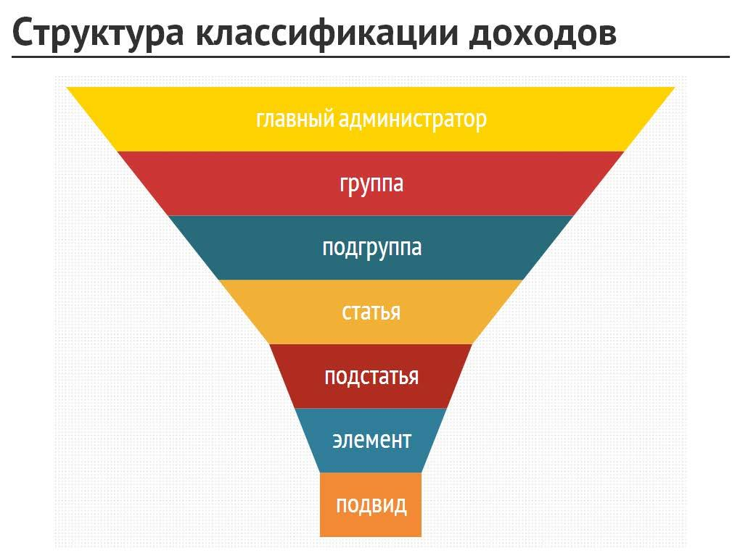

Так, в классификации доходов бюджета существуют две основных группы доходов – 1 00 00000 00 0000 000 (налоговые и неналоговые доходы), называемый обычно «единица» и 2 00 00000 00 0000 000 (безвозмездные поступления), или «двойка».

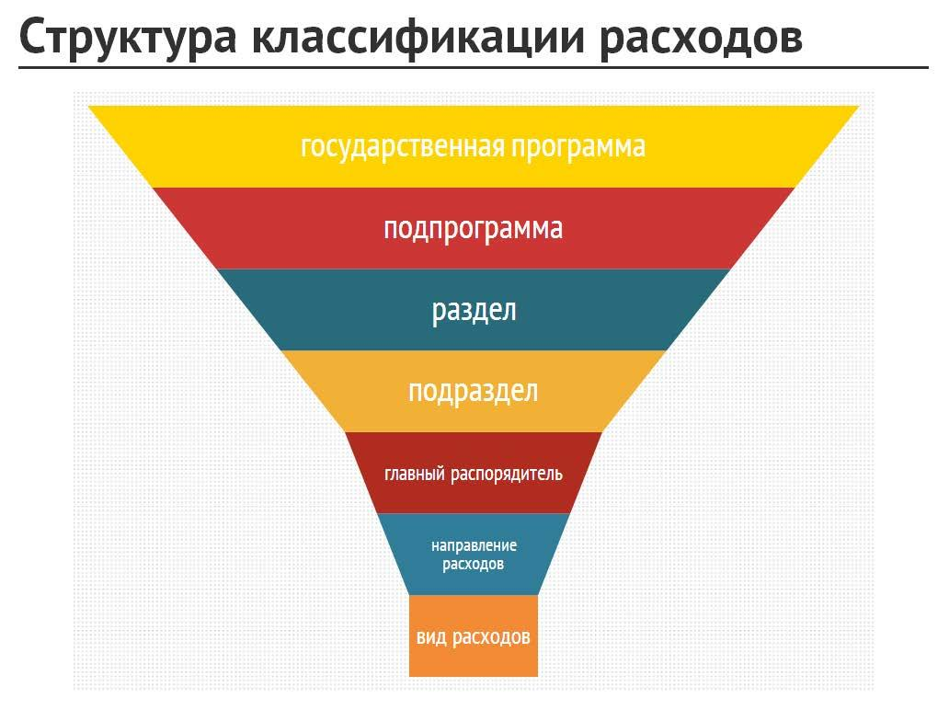
Аналогичную «лестничную» структуру имеет классификация расходов бюджета.

Например:

Наименование | МП | ППМП | КВРС | НР | ВР | 2015 год
1 | 2 | 3 | 4 | 5 | 6 | 7
Развитие образования Красногорского района (2013-2017 годы) | 10 |  |  |  |  | 117 592 424,00
Верхний уровень иерархии классификации расходов – муниципальная про-грамма (МП) (муниципальной программе «Развитие образования Красногорского района» (2013 - 2017 годы) присвоен код «10»

Отдел образования администрации | 10 | 0 | 010 | 117 592 424,00
Красногорского района

Муниципальная программа не имеет подпрограмм (ППМП), поэтому в качестве кода подпрограмм использован «0». Главным распорядителем бюджетных средств (ГРБС) программы является Отдел образования Красногорского района Брянской области (010).

Общеобразовательные организации | 10 | 0 | 010 | 1064 | 15 439 700,00

Расходование средств Отделом образования Красногорского района осуществляется по различным направлениям расходов (НР). Расходам на финансовое обеспечение деятельности общеобразовательных организаций присвоен код «1064».

Предоставление субсидий муниципальным бюджетным, автономным учреждениям и иным некоммерческим организациям | 10 | 0 | 010 | 1064 | 600 | 15 439 700,00
Субсидии бюджетным учреждениям на финансовое обеспечение муниципального задания на оказание муниципальных услуг (выполнение работ) | 10 | 0 | 010 | 1064 | 611 | 15 439 700,00

Уточнение направления расходов – код вида расходов (ВР).
Начиная с 2014 года Бюджетным кодексом Российской Федерации предоставлена значительная свобода в представлении расходов бюджетов в части вариантов группировки. Пример выше – «программная» структура расходов, основная группировка в которой осуществляется по муниципальным программам и подпрограммам (приложения 8, 9 к решению бюджете).

Приложениями 6 и 7 утверждается также «ведомственная» структура расходов, основная группировка в которой осуществляется по ведомствам - органам местного самоуправления. Те же расходы Отдела образования Красногорского района в составе ведомственной структуры расходов выглядят следующим образом:

Наименование | ГРБС | Рз | Пр | ЦСР | ВР | 2015 год
1 | 2 | 3 | 4 | 5 | 6 | 7
Отдел образования Красногорского | 010 |  |  |  |  | 117 592 424,00
района Брянской области
Образование | 010 | 07 |  |  |  | 116 902 760,00
Общее образование | 010 | 07 | 02 |  |  | 82 335 726,00
Общеобразовательные организации | 010 | 07 | 02 | 100 1064 |  | 15 439 700,00
Предоставление субсидий муниципальным бюджетным, автономным учреждениям и иным некоммерческим организациям | 010 | 07 | 02 | 10 0 1064 | 600 | 15 439 700,00
Расходы на выплаты персоналу казен- | 010 | 07 | 02 | 10 0 1064 | 611 | 15 439 700,00
ных учреждений
…

В дополнение к рассмотренным уровням иерархии классификации в ве-домственной структуре расходов добавлены Раздел (Рз) и Подраздел (Пр), а также Целевая статья расходов (ЦСР).

Целевая статья расходов в свою очередь также имеет собственную структуру: первые два знака целевой статьи – муниципальная программа (МП), третий знак – подпрограмма (ППМП), последние четыре знака – направления расходов (НР).

До 2014 года в составе приложений к решению утверждалась также «функциональная» структура расходов, в которой основная группировка осуществлялась по разделам (Рз) и подразделам (Пр). Начиная с 2014 года функциональная структура расходов представляется в качестве приложения к пояснительной записке к проекту бюджета.

Наименования и коды бюджетной классификации преимущественно установлены Министерством финансов Российской Федерации. Субъектам Российской Федерации и органам местного самоуправления предоставлено право самостоятельно устанавливать коды и наименования целевых статей расходов.

Последние три знака двадцатизначного кода бюджетной классификации (классификация операций сектора государственного управления – КОСГУ) не утверждается решением о бюджете (все коды в составе закона имеют 17 знаков). Распределение расходов бюджета района по полному двадцатизначному коду бюджетной классификации отражаются в сводной бюджетной росписи.

3. Как составляется бюджет?

Проект бюджета района формируется и утверждается сроком на три года – очередной финансовый год и на плановый период.

Проект бюджета основывается на следующих основных документах.

- послание Президента Российской Федерации Федеральному Собранию Российской Федерации;
- долгосрочная бюджетная стратегия Российской Федерации;

- основные направления бюджетной политики Российской Федерации
- основные направления налоговой политики Российской Федерации;

- основные направления бюджетной, налоговой и долговой политики Брянской области и Красногорского района;
- итоги и прогноз социально-экономического развития Красногорского района.

Основными этапами подготовки бюджета являются:

Срок | Направление деятельности | Ключевые участники
июль- | Подготовка документов и сбор данных, необ- | Финансовый отдел админист-
 | ходимых для осуществления расчетов доход- | рации района
август | ной и расходной частей бюджета | Экономический отдел |  |  |  |  | отдел
 |  | администрации района
15 августа | Предварительный прогноз социально-
 | экономического развития Красногорского района | Экономический отдел администрации района
 | Определение основных подходов к форми-
 | рованию бюджета
 | Подготовка проекта основных направлений
сентябрь-октябрь | бюджетной, налоговой и долговой политики | Финансовый отдел
 | Красногорского района | администрации района
 | Определение параметров бюджета (доходы,
 | расходы, дефицит / профицит), предельных
 | бюджетов органов местного самоуправления
 | Распределение доведенных предельных бюд-жетов органов местного самоуправления | Органы местного самоуправления
октябрь | Проведение согласительных совещаний по | Красногорского района
 | бюджетным проектировкам | Финансовый отдел
 |  | администрации района
 | Подготовка проектов муниципальных про-
 | грамм Красногорского района и | Органы местного самоуправления
октябрь | других документов, предоставляемых сов- | Красногорского района
 | местно с проектом решения о бюджете в | Финансовый отдел администрации
 | районный Совет народных депутатов | района
 | Внесение проекта решения о бюджете | Глава администрации района,
15 ноября | Красногорского муниципального района на очередной финансовый год и плановый
Финансовый отдел
администрации района
(не позднее) | период в районный Совет народных депутатов
 | Рассмотрение проекта решения о бюджете
 | района на заседаниях комитетов районного Совета народных депутатов | районный Совет народных
15 ноября  09 декабря | Проведение публичных слушаний по проекту решения | депутатов Красногорского района
 | Принятие проекта решения о бюджете в первом чтении
09-30 | Принятие проекта решения о бюджете во втором чтении | районный Совет народных депутатов Красногорского района
декабря
 | Принятие и обнародование решения | районный Совет народных
Декабрь | о бюджете района | депутатов Красногорского района

4. Основные параметры бюджета района

Под основными параметрами бюджета обычно понимают его основные характеристики – доходы, расходы и показатели сбалансированности - дефицит (профицит).

Основные параметры бюджета с расшифровкой доходов по основным источникам представлены в таблице 3.

Таблица 3

Основные параметры бюджета района на 2015 год и на плановый период 2016 и 2017 годов

 |  |  |  |  |  | (рублей)
Показатель / период |  |  |  | 2015 год | 2016 год |  | 2017 год
Доходы бюджета района, в т.ч. |  |  |  | 181675525,00 | 177475905,00 |  | 178294669,00
Налоговые и неналоговые доходы, в т.ч. |  |  |  | 32240000,00 | 34766000,00 |  | 36454000,00
НДФЛ |  |  |  | 23927000,00 | 25761000,00 |  | 27744000,00
Налоги на товары (работы, услуги(, реализуемые на территории Российской Федерации |  |  |  | 2224000,00 | 2767000,00 |  | 2213000,00
Единый налог на вмененный доход для отдельных видов деятельности |  |  |  | 3828000,00 | 3981000,00 |  | 4141000,00
Единый сельскохозяйственный налог |  |  |  | 45000,00 | 47000,00 |  | 49000,00
Госпошлина |  |  |  | 300000,00 | 320000,00 |  | 340000,00
Доходы, получаемые в виде арендной платы за земельные участки, государственная собственность на которые не разграничена и которые расположены в границах поселений |  |  |  | 332000,00 | 329000,00 |  | 336000,00
Доходы от сдачи в аренду имущества, находящегося в оперативном управлении органов управления муниципальных районов и созданных ими учреждений (за исключением имущества муниципальных бюджетных и автономных учреждений |  |  |  | 410000,00 | 405000,00 |  | 400000,00
Доходы от перечисления части прибыли, остающейся после уплаты налогов и иных обязательных платежей муниципальных унитарных предприятий, созданных муниципальными районами |  |  |  | 100000,00 | 100000,00 |  | 100000,00
Плата за негативное воздействие на окружающую среду |  |  |  | 120000,00 | 130000,00 |  | 150000,00
Прочие доходы от компенсации затрат бюджета муниципальных районов |  |  |  | 258000,00 | 270000,00 |  | 290000,00
Продажа земельных участков, государственная собственность на которые не разграничена и которые расположены в границах поселений |  |  |  | 150000,00 | 100000,00 |  | 125000,00
Штрафные санкции |  |  |  | 540000,00 | 550000,00 |  | 560000,00
Межбюджетные трансферты, в т. ч. |  |  |  | 149435525,00 | 142709905,00 |  | 141840669,00
Дотации |  |  |  | 36941000,00 | 30134000,00 |  | 29127000,00
Субвенции |  |  |  | 103891793,00 | 104315134,00 |  | 104460256,00
Иные межбюджетные трансферты* |  |  |  | 8602732,00 | 8260771,00 |  | 8253413,00
Расходы бюджета района |  |  |  | 181675525,00 | 177475905,00 |  | 178294669,00
Дефицит (-) / Профицит (+) |  |  |  | 0,0 | 0,0 |  | 0,0
% дефицита в объеме собственных доходов |  |  |  | 0,0 | 0,0 |  | 0,0

Последовательно рассмотрим основные показатели бюджета района.

4.1. Доходы районного бюджета в 2015 – 2017 годах
Основную долю в структуре доходов бюджета Красногорского муниципального района занимают безвозмездные поступления от других бюджетов бюджетной системы (дотации, субвенции, иные межбюджетные трансферты).
Структура доходов районного бюджета на 2015 – 2017 годы представлена
в таблице 4.
 |  |  |  | Таблица 4
Структура доходов районного бюджета в 2015 – 2017 годах
 |  |  |  | (рублей)
Наименование источника | 2015 год |  | 2016 год | 2017 год
Доходы (всего): | 181 675 525,00 |  | 177 475 905,00 | 178 294 669,00
Налоговые и неналоговые | 32 240 000,00 |  | 34 766 000,00 | 36 454 000,00
доходы
Налоговые доходы | 30 330 000,00 |  | 32 882 000,00 | 34 493 000,00
Налог на доходы физических | 23 927 000,00 |  | 25 761 000,00 | 24 135 000,00
лиц
Налоги на товары (работы, услуги), реализуемые на территории Российской Федерации | 2 240 000,00 |  | 2 767 000,00 | 2 213 000,00
Налоги на совокупный доход | 3 879 000,00 |  | 4 034 000,00 | 4 196 000,00
Государственная пошлина | 300 000,00 |  | 320 000,00 | 340 000,0
Неналоговые доходы | 1 910 000,00 |  | 1 884 000,00 | 1 961 000,00
Доходы от использования иму-
щества, находящегося в государ- | 842 000,00 |  | 834 000,00 | 836 000,00
ственной и муниципальной соб-
ственности
Платежи при пользовании при- | 120 000,00 |  | 130 000,00 | 150 000,00
родными ресурсами
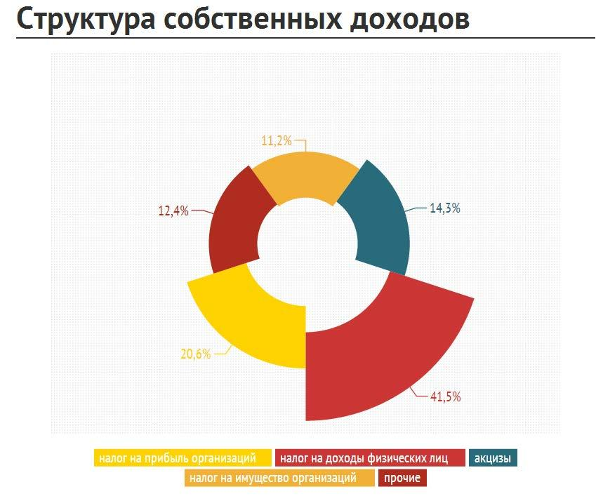  Доходы от оказания платных  услуг (работ) и компенсации затрат государства | 258 000,00 |  | 270 000,00 | 290 000,00
Доходы от продажи материаль- | 150 000,00 |  | 100 000,00 | 125 000,00
ных и нематериальных активов
Штрафы, санкции, возмещение | 540 000,00 |  | 550 000,00 | 560 000,00
ущерба
Безвозмездные поступления | 149435525,00 |  | 142709905,00 | 141840669,00
Безвозмездные поступления
от других бюджетов бюджет- | 149435525,00 |  | 142709905,00 | 141840669,00
ной системы
Дотации | 36 941 000,00 |  | 30 134 000,00 | 29 127 000,00
Субвенции | 103 891 793,00 |  | 104 315 134,00 | 104 460 256,00
Иные межбюджетные | 8 602 732,00 |  | 8 260 771,00 | 8 253 413,00
трансферты

В структуре собственных доходов бюджета традиционно основную долю занимают два источника:

налог на доходы физических лиц; единый налог на вмененный доход.

4.2. Расходы бюджета района в 2015 – 2017 годах

Расходы бюджета района на 2015 – 2017 годы в соответствии с бюд-жетной классификацией сгруппированы по 10 основным направлениям:

Направление | 2015 год | 2016 год | 2017 год
Расходы (всего): | 181 675 525,00 | 177 475 905,00 | 178 294 669,00
Общегосударственные | 21 385 840,00 | 19 023 620,00 | 19 045 400,00
вопросы
Национальная оборона | 637 546,00 | 644 526,00 | 615 410,00
Национальная безопасность и
правоохранительная деятель- | 1588 400,00 | 1230 000,00 | 1230 000,00
ность
Национальная экономика | 2 711 425,00 | 2 954 425,00 | 2 400 425,00
Образование | 118 255 460,00 | 112 903 300,00 | 110 226 200,00
Культура, кинематография | 11 556 315,00 | 10 970 195,00 | 10 971 295,00
Социальная политика | 8 783 239,00 | 7 961 139,00 | 7 801 239,00
Физическая культура и спорт | 2 213 300,00 | 1 997 700,00 | 1 977 700,00
Межбюджетные трансферты
общего характера бюджетам | 14 544 000,00 | 15 091 000,00 | 15 227 000,00
муниципальных образований
Условно утвержденные расхо- | 0,00 | 4 700 000,00 | 8 800 000,00
ды
Основную долю в расходах бюджета на 2014 год занимают «социальные» расходы (образование, культура, социальная политики, физическая культура и спорт). При этом на долю двух отраслей – образования и социальной политики – приходится 69,9% бюджета.

Значительный объем расходов, приходящихся на «социальный блок», обу- словлен необходимостью исполнения «майских» указов Президента России, в первую очередь – указа от 7 мая 2012 года № 597 «О мероприятиях по реализа-ции государственной социальной политики», которым предусмотрено повыше-ние до 2018 года заработной платы работников бюджетной сферы до установ-ленных уровней.

Основными целями бюджетной политики на 2015 год и на плановый период 2016 и 2017 годов являются:
      - 1. обеспечение долгосрочной сбалансированности и устойчивости бюджетной системы, которая предусматривает минимизацию дефицита бюджета, ограничение принятия обязательств, не обеспеченных финансовыми ресурсами, поддержание объема муниципального внутреннего долга на том же уровне;
      - 2. безусловное исполнение принятых социальных обязательств, реализация положений, предусмотренных указами Президента Российской Федерации;
      - 3. изменение структуры расходов бюджета муниципального района в целях исполнения «майских» указов Президента Российской Федерации, которая подразумевает, в том числе уменьшение ассигнований или отказ от отдельных не первоочередных направлений расходования средств;
      - 4. реализация современных механизмов предоставления гражданам муниципальных услуг, реструктуризация сети учреждений, оказывающих муниципальные услуги за счет бюджетных средств, стимулирование сокращения количества неэффективно работающих организаций, обеспечение обратной связи с потребителями услуг;
      - 5. координация долгосрочного стратегического и бюджетного планирования, дальнейшее внедрение программно-целевых принципов в деятельность исполнительных органов местного самоуправления;
      - 6. изменение форм и методов поддержки местных бюджетов, обеспечение расширения финансовой самостоятельности муниципалитетов, ориентация финансовой поддержки на достижение конечных результатов в сфере полномочий местного самоуправления;
      - 7. повышение прозрачности и открытости бюджетной системы.

5. Основные направления бюджетной, налоговой и долговой политики Брянской области на 2015 год и на плановый период 2016 и 2017 годов

Бюджетная, налоговая и долговая политика Красногорского района сформирована на основе приоритетов, определенных Президентом России в Бюджетном послании о бюджетной политике в 2014 – 2016 годах, указах Президента Российской Федерации от 7 мая 2012 года, а также основных направлений бюджетной и налоговой политики Российской Федерации, Брянской области на 2015 год и на плановый период 2016 и 2017 годов.
5.1. Основные показатели прогноза социально-экономического развития Красногорского района, положенные в основу формирования основных направлений бюджетной, налоговой и долговой политики на 2015 – 2017 годы
В основу формирования параметров бюджета на 2015 – 2017 годы положены следующие основные характеристики:
Показатель | 2014 год | 2015 год | 2016 год | 2017 год
Оборот организаций по всем видам экономической деятельности, тыс. рублей | 289715,63 | 301883,68 | 315468,49 | 330295,51
темп роста к уровню предыдущего года, % (в ценах соответствующих лет) | 103,2 | 104,2 | 104,5 | 104,7
Объем отгруженных товаров собственного производства, выполнено работ и услуг собственными силами по всем видам экономической деятельности, тыс. рублей | 117080,36 | 120592,77 | 124451,7 | 128807.51
темп роста объема отгруженных товаров к уровню предыдущего года, % (в ценах соответствующих лет) | 100,4 | 103,0 | 103,20 | 103,50
Индекс промышленного производства, % к предыдущему году | 100,2 | 102,5 | 102,8 | 103,0
Объем инвестиций в основной капитал, тыс. рублей | 26759,0 | 28123,7 | 30261,1 | 31713,6
темп роста инвестиций в основной капитал к уровню предыдущего года, % (в ценах соответствующих лет) | 142,03 | 105,10 | 107,60 | 104,8

Уровень официально регистрируемой безработицы по состоянию на 1 января 2014 года сложился на уровне 1,4 % к численности экономически активного населения.
Численность трудовых ресурсов в 2014 году ожидается в количестве 6851 человек. Пот прогнозу в 2015-2017 годах численность занятых в экономике будет постепенно сокращаться при одновременном снижении численности лиц, незанятых трудовой деятельностью. Ожидается, что в 2017 году численность трудовых ресурсов составит 5966 человек, при этом численность лиц, занятых в экономике района 5761 человек. Среднесписочная численность работников предприятий и организаций в 2017 году прогнозируется в количестве 1,4 тыс. человек.
В прогнозируемом периоде регистрируемая безработица будет оставаться практически на одном уровне. В 2017 году она составит 1,5 процента к численности экономически активного населения.
Сокращение неэффективных расходов обеспечило повышение реальной заработной платы в 2013 году (13399,8 рублей) на 28,76% к уровню 2012 года (10467,00 рублей).
Динамика развития экономики позволяет прогнозировать рост реальной заработной в 2015 году на 5,9 процента, в 2016 году на 6,6 процента, в 2017 году на 6,9 процента к предыдущему году. Величина среднемесячной номинальной начисленной заработной платы в 2017 году увеличатся до 18011 рублей.
5.2. Приоритеты бюджетной политики в сфере
налоговых и неналоговых доходов
Бюджетная политика Красногорского района в сфере налоговых и неналоговых доходов на 2015 год и на плановый период 2016 и 2017 годов основана на положениях, сформированных на федеральном уровне с учетом необходимости получения определённого объема доходов районного бюджета для обеспечения расходных обязательств. В 2015 – 2017 годах целями политики в сфере налоговых и неналоговых доходов остаются: реализация мероприятий, направленных на сохранение и увеличение налогового потенциала, создание условий для повышения эффективности и конкурентоспособности экономики территории, роста заработной платы в районе, развития человеческого капитала.
Среди основных направлений и приоритетов, по которым планируется осуществлять бюджетную политику в сфере налоговых и неналоговых доходов, выделяются следующие:
продолжение работы, направленной на повышение объемов поступлений в бюджеты района налога на доходы физических лиц: создание условий для роста общего объема фонда оплаты труда в районе, легализация заработной платы, доведение ее до среднеотраслевого уровня, мероприятия по сокращению задолженности по налогу;
предоставление налоговых льгот отдельным категориям налогоплательщиков с учетом достигаемого экономического и социального эффекта, расширение налоговых льгот социальной направленности отдельным категориям граждан;
повышение эффективности администрирования доходов бюджетов;
осуществление дальнейшего развития земельных и имущественных отношений путем актуализации кадастровой оценки земли и объектов недвижимости;
продолжение сотрудничества с налогоплательщиками Красногорского района.

5.3. Приоритеты бюджетной политики в сфере расходов
В основу бюджетных проектировок на 2015 – 2017 годы принят консервативный прогноз социально-экономического развития Красногорского района. Исходя из этого формирование бюджетных проектировок на 2015 и последующие годы осуществляется исходы из необходимости финансового обеспечения в первую очередь принятых бюджетных обязательств (в том числе с учетом их оптимизации), ограничения принятия обязательств, не обеспеченных финансовыми ресурсами, поддержания безопасного для бюджетной системы уровня дефицита и бюджета и муниципального внутреннего долга.
В 2015 – 2017 годах более 75% расходов бюджета Красногорского муниципального района будут направлены на финансовое обеспечение социального сектора – образование, культуру, физическую культуру и спорт и социальную защиту населения.
В соответствии с Указом Президента России от 7 мая 2012 года № 597 «О мероприятиях по реализации государственной социальной политики», а также основными направлениями бюджетной политики Российской Федерации, Брянской области поставлена задача не менее трети необходимых для повышения оплаты труда средств изыскать за счет использования внутренних ресурсов отраслей социальной сферы, полученных в результате реорганизации неэффективных учреждений, а также внебюджетных источников и мер по повышению производительности труда работников.
В течение 2015 – 2017 годов будет продолжена работа по дальнейшему внедрению программно-целевых принципов в деятельность органов местного самоуправления района.
В 2015 – 2017 годах будет продолжена работа по совершенствованию механизмов финансового обеспечения деятельности муниципальных учреждений.
5.4. Приоритеты бюджетной политики в сфере межбюджетных отношений с поселениями
Бюджетная политика в сфере межбюджетных отношений с поселениями в 2015 – 2017 годах будет сосредоточена на решении следующих ключевых задач:
обеспечение сбалансированности местных бюджетов, в том числе путем предоставления межбюджетных трансфертов;
финансовое обеспечение перераспределения полномочий между муниципальным районом и сельскими поселениями, соответствия объемов расходных обязательств реальным доходным источникам и источникам покрытия дефицита бюджета;
последовательное сокращение объемов кредиторской задолженности муниципальных учреждений, в том числе за счет реализации механизмов мобилизации налоговых и неналоговых доходов, повышения эффективности бюджетных расходов;
повышение финансовой самостоятельности местных бюджетов в использовании полученных межбюджетных трансфертов с одновременным повышением ответственности за результативность и эффективность их использования;
дальнейшее развитие и совершенствование стимулов повышения качества управления бюджетным процессом на муниципальном уровне.
5.5. Приоритеты бюджетной политики в сфере управления
муниципальным внутренним долгом
Основной задачей долговой политики Красногорского района на 2015 год и на плановый период 2016 и 2017 годов остается проведение комплекса мероприятий по обеспечению долгосрочной сбалансированности и устойчивости бюджетной системы.
6. Муниципальные программы Красногорского района

Основной составляющей бюджета района являются муниципальные программы Красногорского района.
Муниципальная программа – утвержденный постановлением администрации Красногорского района документ, определяющий цели и задачи деятельности органов местного самоуправления, систему мероприятий (действий), направленных на достижение целей и решение задач, систему индикаторов (показателей) эффективности деятельности органов местного самоуправления и их целевые значения, а также взаимоувязку целей, задач, мероприятий, индикаторов (показателей) и выделяемых на муниципальную программу средств.

В 2015 году в Красногорском районе будет осуществляться реализация 3 муниципальных программ, сроки их реализации предусмотрены в 2013 – 2017 годах.

МУНИЦИПАЛЬНАЯ ПРОГРАММА
«РЕАЛИЗАЦИЯ ПОЛНОМОЧИЙ ОРГАНОВ МЕСТНОГО САМОУПРАВЛЕНИЯ КРАСНОГОРСКОГО РАЙОНА (2013-2017 ГОДЫ)»
Цели муниципальной программы: Разработка и осуществление мер по беспечению комплексного социально-экономического развития Красногорского района, реализация полномочий администрация Красногорского района по ре-шению вопросов местного значения муниципального образования «Красногор-ский муниципальный район», а также отдельных государственных полномочий Брянской области, переданных в соответствии с законами Брянской области; создание условий для оптимизации и повышения эффективности расходов бюджета Красногорского района в части расходов администрации Красногор-ского района; формирование экономических условий, обеспечивающих администрацию Красногорского района финансовыми, материально-техническими ресурсами.
Ответственный исполнитель: Руководитель аппарата администрации Красногорского района
2. Комитет по муниципальным, имущественным и природным ресурсам администрации Красногорского района
3. Организационный отдел администрации Красногорского района
4. Сектор учета и отчетности администрации Красногорского района
5. Сектор по делам семьи, охране материнства и детства
6. Экономический отдел администрации Красногорского района
7. Отдел ЖКХ и строительства администрации Красногорского района
8. Отдел архитектуры и градостроительства администрации Красногорского района
9. Административная комиссия администрации Красногорского района
10. Отдел культуры, физкультуры и спота администрации Красногорского района
11. Отдел ГО и ЧС администрации Красногорского района

Основные направления расходов:

Направление расходов | 2015 год | 2016 год | 2017 год
Иные межбюджетные трансферты бюджетам муниципальных районов на финансовое обеспечение расходов связанных с проведением аукционов по продаже движимого и недвижимого имущества и земельных участков, находящихся в собственности Красногорского городского поселения, а также расходов связанных с проведением аукционов на право заключения договоров аренды движимого и недвижимого имущества и земельных участков, находящихся в собственности Красногорского городского поселения | 200000,00 | 0,00 | 0,00
Обеспечение деятельности главы исполнительно-распорядительного органа муниципального образования и его заместителей | 1010 300,00 | 879 500,00 | 879 500,00
Руководство и управление в сфере установленных функций органов местного самоуправления | 13 822 900,00 | 12 652 400,00 | 12 632 400,00
Обеспечение деятельности многофункциональных центров | 1 260 540,00 | 1 260 500,00 | 1 260 500,00
Обеспечение деятельности ЕДДС | 1 588 400,00 | 1 230 000,00 | 1 230 000,00
Повышение энергетической эффективности и обеспечение энергосбережения | 28 000,00 | 138 000,00 | 225 000,00
Организация и осуществление мероприятий по гражданской обороне | 10 000,00 | 10 000,00 | 0,00
Реализация отдельных мероприятий в сфере здравоохранения, социальной и демографической политики | 30 000,00 | 30 000,00 | 30 000,00
Профилактика безнадзорности и правонарушений несовершеннолетних, организация деятельности административных комиссий и определение перечня должностных лиц органов местного самоуправления, уполномоченных составлять протоколы об административных нарушениях | 681 400,00 | 681 400,00 | 681 400,00
Совершенствование системы профилактики правонарушений и усиление борьбы с преступностью | 30000,00 | 30 000,00 | 0,00
Организация и проведение на территории Брянской области мероприятий по предупреждению и ликвидации болезней животных, их лечению, защите населения от болезней, общих для человека и животных, в части оборудования содержания скотомогильников (биотехнических ям) и в части организации отлова и содержания безнадзорных животных на территории Брянской области | 13925,00 | 13925,00 | 13925,00
Содержание и управление дорожным хозяйством | 2 224 000,00 | 2 767 000,00 | 2 213 000,00
Ежемесячная доплата к пенсии муниципальным служащим | 1 436 800,00 | 1002 700,00 | 806 700,00
Осуществление отдельных полномочий в области охраны труда и уведомительной регистрации территориальных соглашений и коллективных договоров | 173 500,00 | 173 500,00 | 173 500,00
Стимулирование производства и реализации молока для сельскохозяйственных предприятий Красногорского района | 300 000,00 | 0,00 | 0,00
Библиотеки | 2 306 000,00 | 1761 000,00 | 1 762 100,00
Осуществление первичного воинского учета на территориях, где отсутствуют военные комиссариаты в рамках непрограммных расходов федеральных органов исполнительной власти | 151 457,00 | 152 496,00 | 145 138,00
Осуществление полномочий по составлению (изменению) списков кандидатов в присяжные заседатели федеральных судов общей юрисдикции в Российской Федерации в рамках реализации функций государственной судебной власти |  | 5 220,00 | 0,00
Иные межбюджетные трансферты бюджетам муниципальных районов на осуществление передаваемых полномочий по решению отдельных вопросов местного значения поселений в сфере культуры | 8 019 035,00 | 8 019 035,00 | 8 019 035,00
Иные межбюджетные трансферты бюджетам муниципальных районов на осуществление передаваемых полномочий по предоставлению мер социальной поддержки по оплате жилья и коммунальных услуг отдельным категориям граждан | 89 040,00 | 89 040,00 | 89 040,00
Организации дополнительного образования | 1264 700,00 | 979 400,00 | 979 400,00
Центры спортивной подготовки (сборные команды) | 2 133 300,00 | 1 957 700,00 | 1 957 700,00
Мероприятия по работе с детьми и молодежью | 40 000,00 | 30 000,00 | 20 000,00
Обеспечение жильем молодых семей | 250 000,00 | 0,00 | 0,00
Предоставление мер социальной поддержки по оплате жилья и коммунальных услуг отдельным категориям граждан, работающих в учреждениях культуры, находящихся в сельской местности или поселках городского типа на территории Брянской области | 63 600,00 | 66 780,00 | 66 780,00
Предоставление мер социальной поддержки работникам образовательных организаций, работающим в сельских населенных пунктах и поселках городского типа на территории Брянской области | 48 000,00 | 48 000,00 | 48 000,00
Краеведение, туризм, экология в Красногорском районе на 2015-2017 годы | 30000,00 | 30000,00 | 30000,00
Мероприятия по вовлечению населения в занятия физической культурой и массовым спортом, участие в соревнованиях различного уровня | 80 000,00 | 40 000,00 | 20 000,00
Противодействие злоупотреблению наркотиками и их незаконному обороту | 11 000,00 | 11 000,00 | 11 000,00
Обеспечение сохранности жилых помещений, закрепленных за детьми-сиротами и детьми, оставшимися без попечения родителей | 60 000,00 | 66 000,00 | 66 000,00
Организация и осуществление деятельности по опеке и попечительству, выплата ежемесячных денежных средств на содержание и проезд ребенка, переданного на воспитание в семью опекуна (попечителя), приемную семью, вознаграждения приемным родителям | 5 004 300,00 | 4 827 100,00 | 4 827 100,00
Обеспечение предоставления жилых помещений детям-сиротам и детям, оставшимся без попечения родителей, лицам из их числа по договорам найма специализированных жилых помещений | 890 175,00 | 890 175,00 | 890 175,00
Выплата единовременного пособия при всех формах устройства детей, лишенных родительского попечения, в семью в рамках подпрограммы "Совершенствование социальной поддержки семьи и детей" государственной программы Российской Федерации "Социальная поддержка граждан" | 71 800,00 | 105 000,00 | 141 100,00
Итого: | 43 322 172,00 | 39 946 871,00 | 39 218 493,00

МУНИЦИПАЛЬНАЯ ПРОГРАММА
«УПРАВЛЕНИЕ МУНИЦИПАЛЬНЫМИ ФИНАНСАМИ КРАСНОГОРСКОГО РАЙОНА»
(2013 - 2017 ГОДЫ)

Цели муниципальной программы: Обеспечение долгосрочной сбалансированности и устойчивости бюджетной системы Красногорского района, создание условий для оптимизации и повышения эффективности расходов районного бюджета, создание условий для эффективного выполнения полномочий органов местного самоуправления.

Ответственный исполнитель: Финансовый отдел администрации Красногорского района

Основные направления расходов:

 | Направление расходов | 2015 год | 2016 год | 2017 год
 | Обеспечение деятельности органа | 3 654 100,00 | 3 169 000,00 | 3 169 000,00
 | местного самоуправления
 | Профилактика безнадзорности и правонарушений несовершеннолетних, организация деятельности административных комиссий и определение перечня должностных лиц органов местного самоуправления, уполномоченных составлять протоколы об административных нарушениях | 200,00 | 200,00 | 200,00
 | Предоставление мер социальной поддержки по оплате жилья и коммунальных услуг отдельным категориям граждан, работающих в учреждениях культуры, находящихся в сельской местности или поселках городского типа на территории Брянской области | 89 040,00 | 89 040,00 | 89 040,00
 | Осуществление первичного воинского учета на территориях, где отсутствуют военные комиссариаты в рамках непрограммных расходов федеральных органов исполнительной власти | 486 089,00 | 492 030,00 | 470 272,00
 | Нецелевые межбюджетные трансфер- | 14 544 000,00 | 15 091 000,00 | 15 227 000,00
 | ты местным бюджетам
 | Итого: | 18 773 429,00 | 18 841 270,00 | 18 955 512,00

МУНИЦИПАЛЬНАЯ ПРОГРАММА
«РАЗВИТИЕ ОБРАЗОВАНИЯ КРАСНОГОРСКОГО РАЙОНА (2013 - 2017 ГОДЫ)»

Цели муниципальной программы: совершенствование организации и управления системой дошкольного, общего, дополнительного, начального и среднего профессионального образования, подготовки, переподготовки и повышения квалификации педагогических кадров; удовлетворение потребности населения области в услугах дошкольного образования и обеспечение для всех слоев населения равных возможностей его получения; обеспечение безопасности обучающихся, воспитанников и работников образовательных учреждений всех типов и видов во время их трудовой и учебной деятельности путем повышения пожарной, технической, антитеррористической безопасности объектов образования; оказание социальной поддержки работающих в сфере образования.
Ответственный исполнитель: Отдел образования Красногорского района

Основные направления расходов:

Направление расходов | 2015 год | 2016 год | 2017 год
Обеспечение деятельности органа | 1 159 200,00 | 937 700,00 | 937 700,00
местного самоуправления
Дошкольные образовательные организации | 6 928 600,00 | 5 566 300,00 | 5 146 300,00
Финансовое обеспечение получения дошкольного образования в дошкольных образовательных организациях | 14 643 674,00 | 14 643 674,00 | 14 643 674,00
Образовательные организации | 15 439 700,00 | 13 759 800,00 | 13 017 400,00
Организации дополнительного обра- | 1 306 000,00 | 1 205 200,00 | 1 125 200,00
зования
Организации начального про- | 4 034 060,00 | 3 161 200,00 | 2 901 200,00
фессионального образования
Финансовое обеспечение деятельности муниципальных общеобразовательных организаций, имеющих государственную аккредитацию негосударственных общеобразовательных организаций в части реализации ими государственного стандарта общего образования | 61 816 646,00 | 61 816 646,00 | 61 816 646,00
Мероприятия по комплексным мерам по профилактике проявлений терроризма и экстремизма на территории Красногорского района | 15 000,00 | 15 000,00 | 15 000,00
Прочие учреждения образования | 6 933 900,00 | 6 114 400,00 | 4 949 700,00
Мероприятия в сфере безопасности | 10 000,00 | 10 000,00 | 10 000,00
дорожного движения
Предоставление мер социальной под-
держки работникам образовательных
организаций, работающим в сельских | 4 615 980,00 | 4 615 980,00 | 4 615 980,00
населенных пунктах и поселках город-
ского типа
Компенсация части родительской пла-
ты за содержание ребенка в дошколь- | 689 664,00 | 689 664,00 | 689 664,00
ных образовательных организациях
Итого: | 117 592 424,00 | 112 535 564,00 | 109 868 464,00

НЕПРОГРАММНАЯ ЧАСТЬ РАСХОДОВ БЮДЖЕТА
КРАСНОГОРСКОГО МУНИЦИПААЛЬНОГО РАЙОНА

Главный рас-
порядитель |  | Направление |  | 2015 год |  | 2016 год |  | 2017 год
бюджетных |  | расходов
средств
Администрация Красногорского района |  | Резервные фонды местных администраций |  | 30 000,0 |  | 20 000,0 |  | 20 000,0
Красногорский районный Совет народных депутатов |  | Обеспечение дея-тельности Главы муниципального образования |  | 1 023 300,00 |  | 793 700,00 |  | 793 700,00
 |  | Обеспечение дея-
 |  | тельности законодательного (представительного) органа муниципального образования |  | 377 900,00 |  | 294 000,00 |  | 294 000,00
Финансовый |  | Условно утвержден- |  | 0,00 |  | 4 700 000,00 |  | 8 800 000,00
отдел адми- |  | ные расходы
нистрации
 | Контрольно-  счетная палата  Красногорского района |  | Руководитель
 |  |  | контрольно-счетного |  | 413 300,00 |  | 344 500,00 |  | 344 500,00
 |  |  | органа муниципального
 |  |  | образования
 |  |  | Иные межбюджетные трансферты бюджетам муниципальных районов на осуществление передаваемых полномочий по осуществлению внешнего муниципального финансового контроля |  | 143 000,00 |  | 0,00 |  | 0,00
 | Итого: |  |  |  | 1 987 500,00 |  | 6 152 200,00 |  | 10 252 200,00

7. Показатели сбалансированности бюджета

Основным показателем сбалансированности бюджета является наличие или отсутствие дефицита бюджета.

- случае наличия дефицита бюджета в качестве источников его финан-сирования могут выступать:
разница между полученными и погашенными кредитами кредитных организаций;

разница между средствами, поступившими от размещения ценных бумаг, и средствами, направленными на их погашение;
изменение остатков средств на счетах по учету средств бюджета района в течение соответствующего финансового года;
иные источники внутреннего финансирования дефицита.

На 2015, 2016 и 2017 годы сформирован сбалансированный по доходам и расходам бюджет с нулевыми значениями показателей дефицита.

